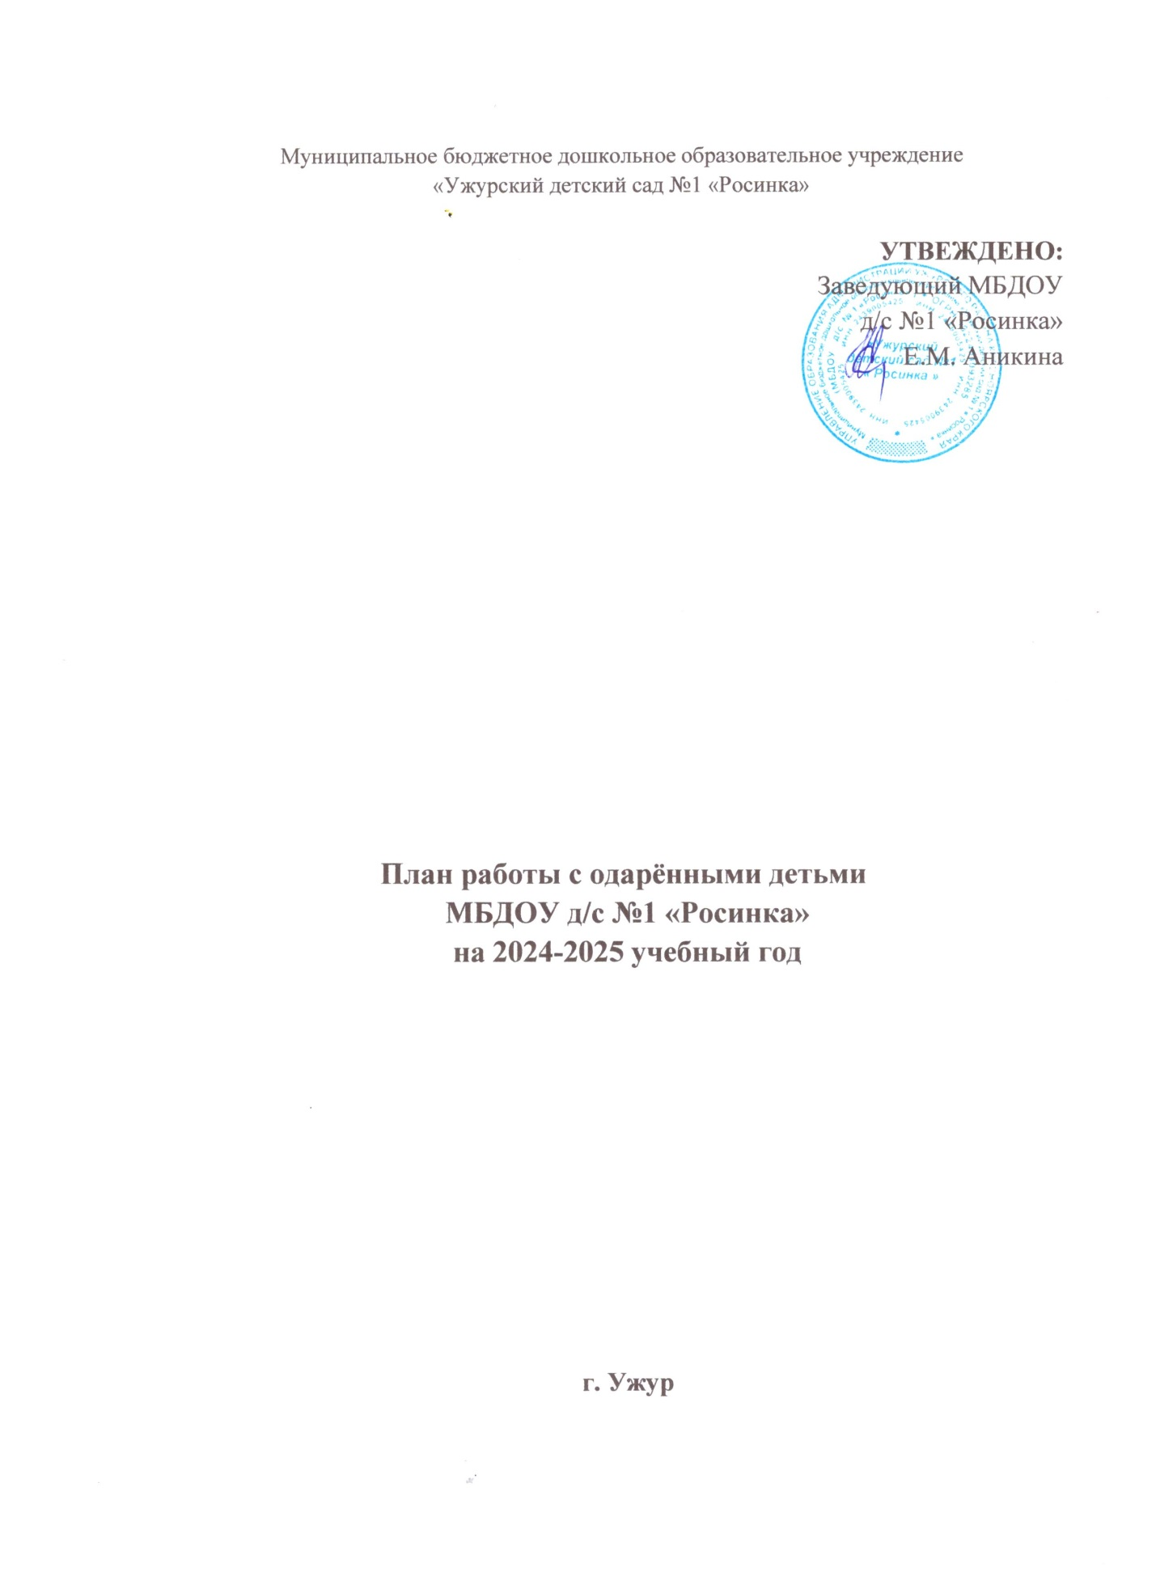

План работы с одарёнными детьми.

|  |  |  |  |
| --- | --- | --- | --- |
| **№** | **СОДЕРЖАНИЕ**  **МЕРОПРИЯТИЯ** | **ФОРМА        ПРОВДЕНИЯ** | **СРОК** |
| 1. | Составление плана работы с одаренными детьми. | Заседание МО | сентябрь |
| 2. | Изучение интересов и наклонностей детей. Уточнение критериев одаренности по способностей детей, индивидуальные беседы. Составление банка данных одаренных детей. Мониторинг. | Анкетирование. Собеседование. Составление банка данных. | Октябрь - ноябрь |
| 3. | Подбор материала для занятий (с усложнением), для индивидуальной работы и конкурсов. | Практические занятия | в течение года |
| 4. | Обучение одаренных детей навыкам поддержания психологической стабильности. | Групповые и индивидуальные тренинги, семинары. | в течение года |
| 5. | Сбор и систематизация материалов. | Создание фонда теоретических и практических материалов и рекомендаций по работе с одаренными  детьми. | в течение года |
| 6. | Групповые занятия. |  | в течение года |
| 7. | Работа по индивидуальным планам. |  | в течение года |
| 8. | Диагностический инструментарий | Проведение диагностик | в течение года |
| 9. | Конкурсы, интеллектуальные игры. |  | январь-февраль |
| 10. | Исследовательская деятельность. |  | март |
| 11. | Презентация. |  | апрель |
| 12. | Дополнительные занятия с одарёнными детьми, подготовка к презентации, интеллектуальным играм, конкурсам, консультации по возникшим проблемам. |  | в течение года |
| 13. | Проведение мероприятий по различным направлениям с одаренными детьми. |  | в течение года |
| 14. | Работа с родителями. |  | в течение года |
| 15. | Подведение итогов работы   с одаренными детьми.   Мониторинг. | Заседание  МО  в форме «круглого стола». Составление плана. | май |
| 16. | Планирование работы на следующий учебный год. | Заседание  МО  в форме «круглого стола». Составление плана. | июнь |